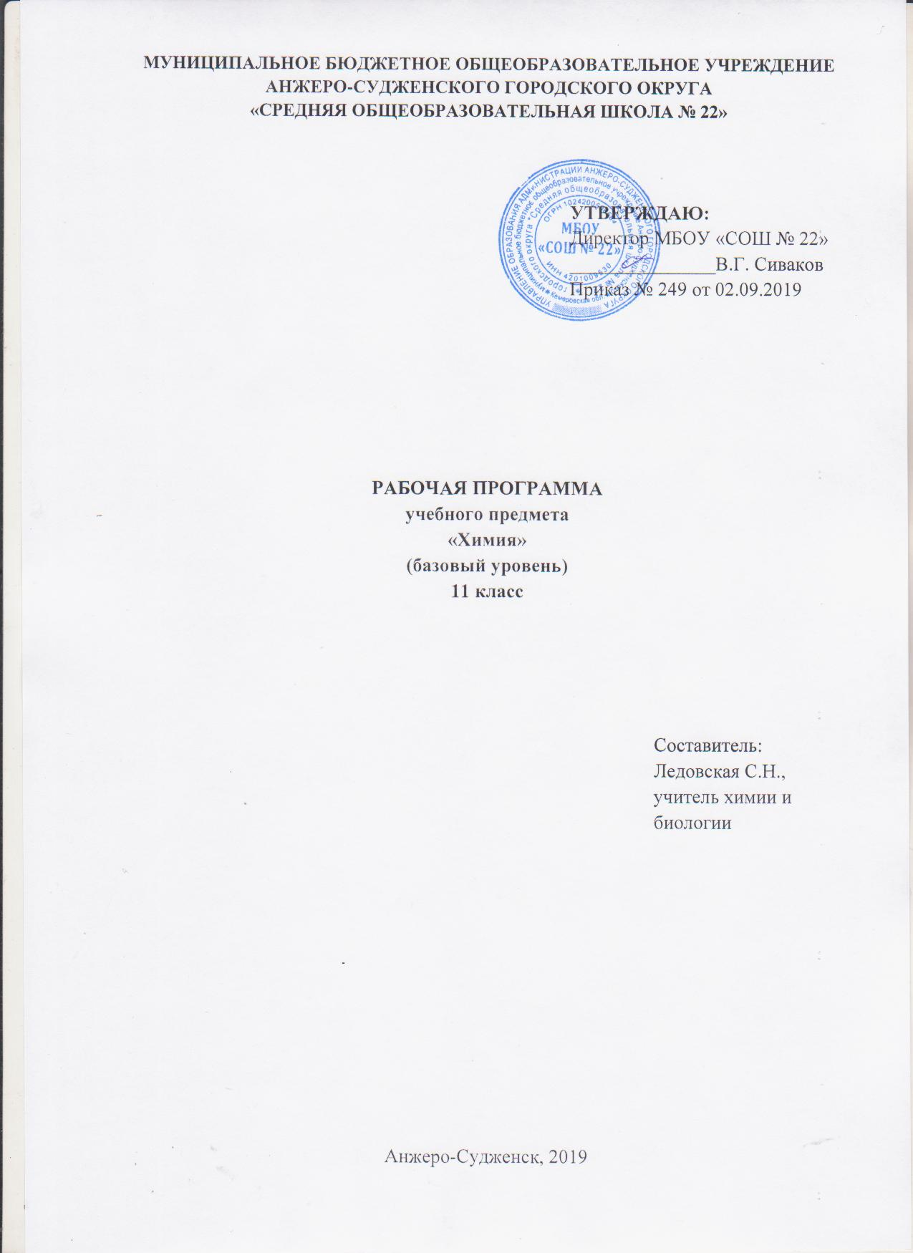
Содержание
1. | Пояснительная записка | 3
2. | Учебно-тематический план | 5
3. | Содержание учебного предмета | 6
4. | Требования к уровню подготовки выпускников | 10
5. | Список литературы | 12

Пояснительная записка

Рабочая программа среднего общего образования по химии (базовый уровень) разработана на основе Федерального компонента государственного стандарта общего образования (среднее (полное) общее образование) по химии (базовый уровень), примерной программы среднего (полного) общего образования по химии (базовый уровень), авторской программы курса химии для 8-11 классов общеобразовательных учреждений. /О.С. Габриелян – 7-е изд., - М.: Дрофа,2010г.
Уровень программы: базовый.
Программа рассчитана 34 часа, по 1 часу в неделю.
Рабочая программа базового курса химии отражает современные тенденции в школьном химическом образовании: позволяет сохранить достаточно целостный и системный курс химии, включает материал, связанный с повседневной жизнью человека, полностью соответствует стандарту химического образования средней школы базового уровня.
Изучение химии в школе на базовом уровне направлено на достижении следующих целей:
– усвоение знаний о химической составляющей естественно-научной картины мира, важнейших химических понятиях, законах и теориях;
– овладение умениями применять полученные знания для объяснения разнообразных химических явлений и свойств веществ, оценки роли химии в развитии современных технологий и получении новых материалов;
– развитие познавательных интересов и интеллектуальных способностей в процессе самостоятельного приобретения химических знаний с использованием различных источников информации, в том числе компьютерных;
– воспитание убежденности в позитивной роли химии в жизни современного общества, необходимости химически грамотного отношения к своему здоровью и окружающей среде;
– применение полученных знаний для безопасного использования веществ и материалов в быту, сельском хозяйстве и на производстве, решения практических задач в повседневной жизни, предупреждения явлений, наносящих вред здоровью человека и окружающей среде.
Общая характеристика учебного предмета
Ведущей идеей органической химии является взаимосвязь: состав -строение - свойства веществ – применение. Теоретические понятия закрепляются и развиваются на разнообразном фактическом материале химии классов органических соединений, которые рассматриваются в порядке усложнения от более простых (углеводородов) до наиболее сложных (биополимеров). Такое построение содержания учебного предмета позволяет усилить дедуктивный подход к изучению органической химии.
Теоретическую основу органической химии составляет теория строения в её классическом понимании - зависимости свойств веществ от их химического строения, т.е. от расположения атомов в молекулах органических соединений согласно валентности. В содержании курса сделан акцент на практическую значимость учебного материала. Поэтому изучение представителей каждого класса органических соединений начинается с их получения.
Химические свойства рассматриваются на предмет практического применения. В основе конструирования курса идея о природных источниках органических соединений и их взаимопревращениях, генетическая связь между классами органических соединений.
В программе определён перечень демонстраций, лабораторных опытов, практических занятий.
Результаты обучения
Результаты изучения учебного предмета «Основы безопасности жизнедеятельности» приведены в разделе «Требования к уровню подготовки выпускников», который полностью соответствует стандарту.
Требования направлены на реализацию личностно-ориентированного, деятельностного и практико-ориентированного подходов и задаются по трем базовым основаниям: «Знать/понимать», «Уметь», «Использовать приобретенные знания и умения в практической деятельности и повседневной жизни».

Учебно-тематический план

№ | Наименование тем | Количество часов
1. | Строение атома и периодический закон Д.И.Менделеева. | 3
2. | Строение вещества. | 14
3. | Химические реакции. | 8
4. | Вещества и их свойства. | 8
5. | Химия и жизнь. | 1
 | ИТОГО | 34

Содержание учебного предмета

Строение атома и периодический закон Д.И.Менделеева
Современные представления о строении атома. Атом. Ядро: протоны и нейтроны.
Изотопы. Электроны. Электронная оболочка.
Энергетический уровень.\ Понятие об атомных орбиталях: s- и р-орбитали. Электронные конфигурации атомов химических элементов. Особенности строения электронных оболочек атомов переходных элементов.
Электронная классификация элементов.
Периодический закон и Периодическая система химических элементов Д.И. Менделеева. Периодический закон Д. И. Менделеева в свете учения о строении атома. Открытие Д. И. Менделеевым периодического закона.
Периодическая система химических элементов Д. И. Менделеева - графическое отображение периодического закона.
Физический смысл порядкового номера элемента, номера периода и номера группы. Валентные электроны. Причины изменения свойств элементов в периодах и группах (главных подгруппах). Положение водорода в периодической системе. Значение периодического закона и периодической системы химических элементов Д. И. Менделеева для развития науки и понимания химической картины мира.
Строение вещества
Химическая связь. Ионная связь. Катионы и анионы. Классификация ионов.
Ковалентная химическая связь, ее разновидности. Обменный и донорно-акцепторный механизмы образования ковалентной связи.
Электроотрицательность. Степень окисления и валентность химических элементов. Полярная и неполярная ковалентные связи. Диполь. Полярность связи и полярность молекулы.
Металлическая и водородная химическая связи.
Межмолекулярная и внутримолекулярная водородная связь. Значение водородной связи для организации структур биополимеров. Особенности строения атомов металлов. Единая природа химических связей.
Полимеры. Понятие о пластмассах и их представителях.
Волокна природные и химические, их представители. Газообразное состояние вещества. Химический состав веществ. Причины многообразия веществ: гомология, изомерия, аллотропия.
Газообразное состояние вещества. Три агрегатных состояния воды. Особенности строения газов. Молярный объем газообразных веществ.
Примеры газообразных природных смесей: воздух, природный газ. Загрязнение атмосферы (кислотные дожди, парниковый эффект) и борьба с ним.
Представители газообразных веществ: водород, кислород, углекислый газ, аммиак, этилен. Их получение, собирание и распознавание.
Практическая работа №1 Получение, собирание и распознавание газов. Правила безопасности при работе с едкими, горючими и токсичными веществами.
Качественный и количественный анализ веществ. Проведение химических реакций в растворах.
Жидкости. Жидкое состояние вещества. Вода. Потребление воды в быту и на производстве Жесткость воды и способы ее устранения.
Минеральные воды, их использование в столовых и лечебных целях. Жидкие кристаллы и их применение.
Твердое состояние вещества. Твердые тела.
Аморфные твердые вещества в природе и в жизни человека, их значение и применение. Кристаллическое строение вещества. Значение кристаллических веществ.
Дисперсные системы. Определение и классификация дисперсных систем.
Истинные и коллоидные растворы. Золи, гели, понятие о коллоидах. Значение коллоидных систем в жизни человека.
Чистые вещества и смеси.
Качественный и количественный состав вещества. Вещества молекулярного и немолекулярного строения.
Закон постоянства состава вещества. Состав вещества и смесей.
Способы разделения смесей: фильтрование, отстаивание, выпаривание, хроматография и др. растворимость. Классификация веществ по растворимости.
Растворение как физико-химический процесс. Явления, происходящие при растворении веществ – разрушение кристаллической решетки, диффузия, диссоциация, гидратация. Истинные растворы. Способы выражения концентрации растворов.
Понятие «доля» и ее разновидности: массовая (доля элементов в соединении, доля компонента в смеси, доля примесей, доля растворенного вещества в растворе) и объемная. Доля выхода продукта реакции от теоретически возможного.
Химические реакции
Классификация химических реакций в органической и неорганической химии. Классификация химических реакций: по числу и составу реагирующих веществ; по изменению степеней окисления элементов, образующих вещества; по тепловому эффекту; по фазовому составу реагирующих веществ; по участию катализатора; по направлению.
Тепловой эффект химической реакции и термохимические уравнения. Реакции горения, как частный случай экзотермических реакций.
Скорость химической реакции, ее зависимость от различных факторов.
Зависимость скорости химической реакции от природы реагиpyющиx веществ, концентрации, температуры, площади поверхности соприкосновения и катализатора.
Реакции гомо- и гетерогенные. Энергия активации. Понятие о катализе и катализаторах.
Ферменты как биологические катализаторы, особенности их функционирования.
Обратимость химических реакций. Необратимые и обратимые химические реакции.
Химическое равновесие. Состояние химического равновесия для обратимых химических реакций. Способы смещения химического равновесия. Принцип Ле Шателье.
Общие представления о промышленных способах получения химических веществ.
Понятие об основных научных принципах производства на примере синтеза аммиaкa и серной кислоты.
Химическое загрязнение окружающей среды и его последствия. Роль воды в химической реакции.
Электролиты и неэлектролиты. Электролитическая диссоциация. Механизм диссоциации веществ с различными типами химической связи.
Основные положения ТЭД. Реакции ионного обмена. Качественные реакции на некоторые ионы. Сильные и слабые электролиты. Методы определения кислотности среды.
Гидролиз неорганических и органических соединений. Необратимый гидролиз. Обратимый гидролиз солей.
Различные пути протекания гидролиза солей в зависимости от их состава. Гидролиз органических соединений и его практическое значение для получения гидролизного спирта и мыла. Биологическая роль гидролиза в пластическом и энергетическом обмене веществ и энергии в клетке.
Среда водных растворов. Водородный показатель.
Окислительно-восстановительные реакции. ОВР. Окисление и восстановление. Окислители и восстановители. Составление уравнений ОВР методом электронного баланса. Электролиз растворов и расплавов.
Вещества и их свойства
Металлы и их свойства. Положение металлов в ПСХЭ Д.И. Менделеева.
Металлическая связь. Общие физические свойства металлов. Химические свойства металлов. Взаимодействие с простыми и сложными веществами. Электрохимический ряд напряжений металлов. Общие способы получения металлов. Понятие о коррозии металлов. Способы защиты от коррозии.
Неметаллы и их свойства. Положение неметаллов в ПСХЭ Д.И. Менделеева. Конфигурация внешнего электронного слоя неметаллов.
Простые вещества неметаллы: строение, физические свойства. Окислительно-восстановительные свойства типичных неметаллов.
Важнейшие оксиды, соответствующие им гидроксиды и водородные соединения неметаллов. Инертные газы. Общая характеристика подгруппы галогенов.
Классификация неорганических и органических соединений. Кислоты неорганические и органические. Строение, номенклатура, классификация и свойства кислот. Важнейшие представители этого класса.
Основания неорганические и органические. Строение, номенклатура, классификация и свойства оснований. Растворимые и нерастворимые основания. Важнейшие представители этого класса.
Соли. Строение, номенклатура, классификация и свойства солей. Кислые, средние и основные соли. Важнейшие представители этого класса.
Практическая работа № 2 «Решение экспериментальных задач на идентификацию органических и неорганических веществ».
Качественные реакции на неорганические вещества и ионы, отдельные классы органических и неорганических соединений. Генетическая связь между классами соединений. Понятие о генетической связи и генетических рядах в неорганической химии. Генетические ряды металла и неметалла. Генетические ряды органических соединений. Обобщение и систематизация знаний по курсу общей химии.
Химия и жизнь
Научные методы познания веществ и химических явлений. Роль эксперимента и теории в химии. Моделирование химических процессов.
Химия в повседневной жизни (химия и здоровье, химия и пища.). Моющие и чистящие средства. Правила безопасной работы со средствами бытовой химии.
Химические вещества как строительные и поделочные материалы. Вещества, используемые в полиграфии, живописи, скульптуре, архитектуре.
Общие представления о промышленных способах получения химических веществ (на примере производства серной кислоты).
Химическое загрязнение окружающей среды и его последствия. Бытовая химическая грамотность.

Требования к уровню подготовки выпускников

В результате изучения химии на базовом уровне ученик должен:
знать/понимать:
– важнейшие химические понятия: вещество, химический элемент, атом, молекула, относительные атомная и молекулярная массы, ион, аллотропия, изотопы, химическая связь, электроотрицательность, валентность, степень окисления, моль, молярная масса, молярный объем, вещества молекулярного и немолекулярного строения, растворы, электролит и неэлектролит, электролитическая диссоциация, окислитель и восстановитель, окисление и восстановление, тепловой эффект реакции, скорость химической реакции, катализ, химическое равновесие, углеродный скелет, функциональная группа, изомерия, гомология;
– основные законы химии: сохранения массы веществ, постоянства состава, периодический закон;
– основные теории химии: химической связи, электролитической диссоциации, строения органических соединений;
– важнейшие вещества и материалы: основные металлы и сплавы; серная, соляная, азотная и уксусная кислоты; щелочи, аммиак, минеральные удобрения, метан, этилен, ацетилен, бензол, этанол, жиры, мыла, глюкоза, сахароза, крахмал, клетчатка, белки, искусственные и синтетические волокна, каучуки, пластмассы;
уметь:
– называть изученные вещества по "тривиальной" или международной номенклатуре;
– определять: валентность и степень окисления химических элементов, тип химической связи в соединениях, заряд иона, характер среды в водных растворах неорганических соединений, окислитель и восстановитель, принадлежность веществ к различным классам органических соединений;
– характеризовать: элементы малых периодов по их положению в периодической системе Д.И. Менделеева; общие химические свойства металлов, неметаллов, основных классов неорганических и органических соединений; строение и химические свойства изученных органических соединений;
– объяснять: зависимость свойств веществ от их состава и строения; природу химической связи (ионной, ковалентной, металлической), зависимость скорости химической реакции и положения химического равновесия от различных факторов:
– выполнять химический эксперимент по распознаванию важнейших неорганических и органических веществ;
– проводить самостоятельный поиск химической информации с использованием различных источников (научно-популярных изданий, компьютерных баз данных, ресурсов Интернета); использовать компьютерные технологии для обработки и передачи химической информации и ее представления в различных формах;
использовать приобретенные знания и умения в практической деятельности и повседневной жизни для:
– объяснения химических явлений, происходящих в природе, быту и на производстве;
– определения возможности протекания химических превращений в различных условиях и оценки их последствий;
– экологически грамотного поведения в окружающей среде;
– оценки влияния химического загрязнения окружающей среды на организм человека и другие живые организмы;
– безопасного обращения с горючими и токсичными веществами, лабораторным оборудованием;
– приготовления растворов заданной концентрации в быту и на производстве;
– критической оценки достоверности химической информации, поступающей из разных источников;
– понимания взаимосвязи учебного предмета с особенностями профессий и профессиональной деятельности, в основе которых лежат знания по данному учебному предмету.

Список литературы

Учебники:
Габриелян О.С. Химия. 11 класс. Базовый уровень: учебник для общеобразовательных учреждений / О.С.Габриелян. – М.: Дрофа, 2009.
Дополнительная литература
Габриелян О.С. Общая химия в тестах, задачах и упражнениях.11класс: учебное пособие для общеобразовательных учреждений./ О.С.Габриелян, И.Г.Остроумов, А.Г.Введенская. – М.: Дрофа, 2003.

